温馨提示：
此题库为Word版，请按住Ctrl,滑动鼠标滚轴，调节合适的观
看比例，关闭Word文档返回原板块。
考点51 坐标系与参数方程
一、选择题
1．（2011·安徽高考理科·Ｔ5）在极坐标系中，点（2，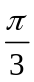）到圆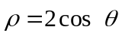 的圆心的距离为（ ）
（A）2 (B) 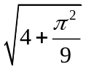 (C) 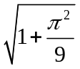 （D) 
【思路点拨】将极坐标系转化为直角坐标系，在直角坐标系中求点到圆心的距离.
【精讲精析】选D.由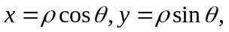及得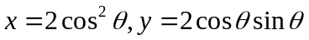，则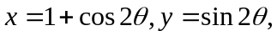所以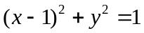，即圆心坐标为（1,0），而点（2，）在直角坐标系中的坐标为（1，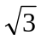），所以两点间的距离为.
2．（2011·北京高考理科·T3）在极坐标系中，圆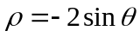的圆心的极坐标是（ ）
（A）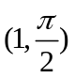 （B）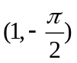 （C）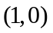 （D）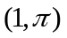
【思路点拨】把圆的极坐标方程化为直角坐标方程，求出圆心后，再转换为极坐标.
【精讲精析】选B.圆的方程可化为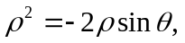由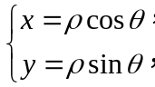得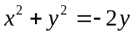，即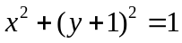，圆心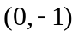，化为极坐标为.
二、填空题
3．（2011·湖南高考理科·T9）在直角坐标系xOy中，曲线的参数方程为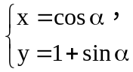
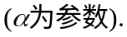在极坐标系（与直角坐标系xOy有相同的长度单位，且以原点O为极点，以x轴正半轴为极轴）中，曲线的方程为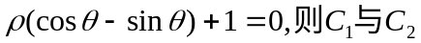的交点个数为______.
【思路点拨】本题主要考查参数方程和极坐标方程转化为平面直角坐标方程.
【精讲精析】由得到圆的方程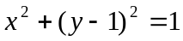，由
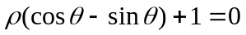得到直线方程x-y+1=0，因为圆心在直线上，所以直线和圆有两个交点.
【答案】2
4．（2011·湖南高考文科T9）在直角坐标系xOy中，曲线的参数方程为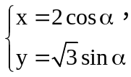在极坐标系（与直角坐标系xOy取相同的长度单位，且以原点O为极点，以x轴正半轴为极轴）中，曲线的方程为的交点个数为_________.
【思路点拨】本题主要考查参数方程和极坐标方程转化为平面直角坐标方程.
【精讲精析】由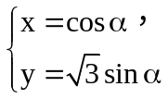得到圆的方程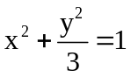，由
得到直线方程x-y+1=0,所以有两个交点.
【答案】2
5.（2011·江西高考理科·Ｔ15）（1）（坐标系与参数方程选做题）若曲线的极坐标方程为
=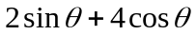，以极点为原点，极轴为x轴正半轴建立直角坐标系，则该曲线的直角坐标方程为 .
【思路点拨】先根据求出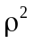，再将=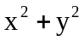，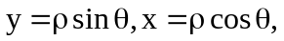代入即得.
【精讲精析】
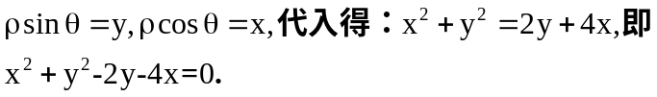
【答案】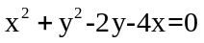
6．（2011·陕西高考理科·T15C）（坐标系与参数方程选做题）直角坐标系中，以原点O为极点，轴的正半轴为极轴建立极坐标系，设点A，B分别在曲线：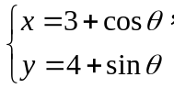（为参数）和曲线：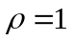上，则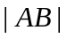的最小值为 ．
【思路点拨】利用化归思想和数形结合思想，把两条曲线转化为直角坐标系下的方程．
【精讲精析】曲线的方程是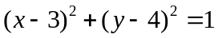，曲线的方程是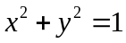，两圆外离，所以的最小值为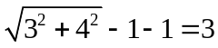．
【答案】3
7．（2011·陕西高考文科·T15C）（坐标系与参数方程选做题）直角坐标系中，以原点为极点，轴的正半轴为极轴建立极坐标系，设点A，B分别在曲线：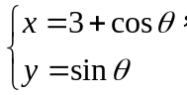（为参数）和曲线：上，则的最小值为 ．
【思路点拨】利用化归思想和数形结合法，把两条曲线转化为直角坐标系下的方程．
【精讲精析】曲线的方程是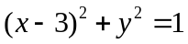，曲线的方程是，两圆外离，所以的最小值为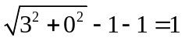．
【答案】1
8.（2011·天津高考理科·T11）已知抛物线的参数方程为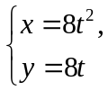（为参数），若斜率为1的
直线经过抛物线的焦点，且与圆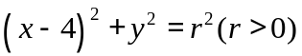相切，则=________.
【思路点拨】化抛物线为普通方程，求出焦点，写出直线方程，求圆心到直线的距离即可.
【精讲精析】
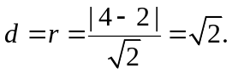
【答案】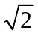
9.（2011·广东高考理科·Ｔ14）（坐标系与参数方程选做题）已知两曲线参数方程分别为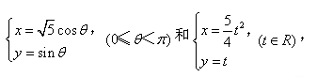它们的交点坐标为 .
【思路点拨】将两曲线的参数方程化为普通方程，然后通过解方程组求得交点坐标.
【精讲精析】分别将两曲线的参数方程化为普通方程得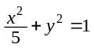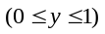与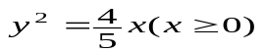，联立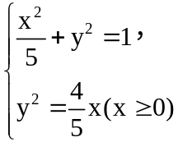得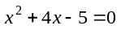，解得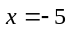（舍去）或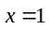，得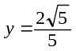.
【答案】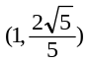
三、解答题
10．（2011·福建高考理科·Ｔ21）（2）在直角坐标系xOy中，直线的方程为x-y+4=0，曲线C的参数方程为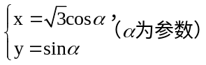.
（I）已知在极坐标系（与直角坐标系xOy取相同的长度单位，且以原点O为极点，以x轴正半轴为极轴）中，点P的极坐标为（4，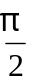），判断点P与直线l的位置关系；
（II）设点Q是曲线C上的一个动点，求它到直线l的距离的最小值.
【思路点拨】（I）将点P的极坐标化为直角坐标，然后代入直线的方程看是否满足，从而判断点P与直线的位置关系；
（II）将点Q到直线的距离转化为关于的三角函数式，然后利用三角函数的知识求最小值.
【精讲精析】（I）把极坐标系下的点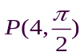化为直角坐标得点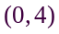.
因为点的直角坐标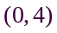满足直线的方程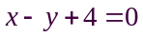，
所以点在直线上.
（II）因为点Q在曲线C上，故可设点Q的坐标为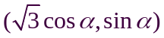，从而点Q到直线的距离为
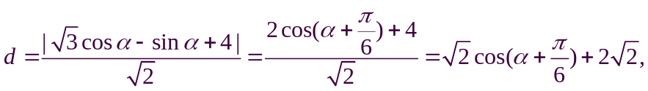
由此得，当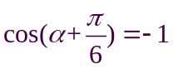时，取得最小值，且最小值为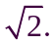
11.（2011·江苏高考·Ｔ21C）（选修4-4：坐标系与参数方程）
在平面直角坐标系中，求过椭圆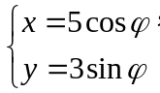（为参数）的右焦点，且与直线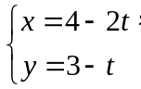（为参数）平行的直线的普通方程.
【思路点拨】本题考查的是参数方程与普通方程的互化、椭圆的基本性质、直线方程、两条直线的位置关系，属中档题.解决本题的关键是掌握参数方程与普通方程的互化原则与技巧.
【精讲精析】椭圆的普通方程为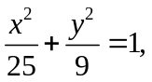右焦点为（4，0），直线（为参数）的普通方程为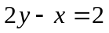，斜率为；所求直线方程为：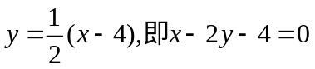.
12.（2011·新课标全国高考理科·Ｔ23）在直角坐标系xOy 中，曲线C₁的参数方程为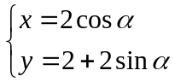，（为参数），M是C₁上的动点，P点满足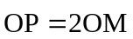,P点的轨迹为曲线C₂.
(Ⅰ)求C₂的方程.
(Ⅱ)在以O为极点，x 轴的正半轴为极轴的极坐标系中，射线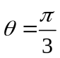与C₁的异于极点的交点为A，与C₂的异于极点的交点为B，求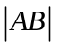.
【思路点拨】第（Ⅰ）问，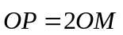意味着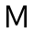为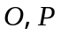的中点，设出点的坐标，可由点的参数方程（曲线的方程）求得点的参数方程；
第（Ⅱ）问，先求曲线和的极坐标方程，然后通过极坐标方程，求得射线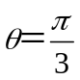与的交点的极径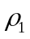，求得射线与的交点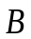的极径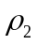，最后只需求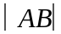＝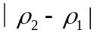即可.
【精讲精析】（I）设P(x,y),则由条件知M(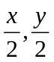).由于M点在C₁上，所以
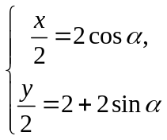 即 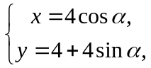
从而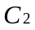的参数方程为
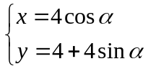，（为参数）.
（Ⅱ）曲线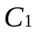的极坐标方程为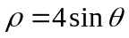，曲线的极坐标方程为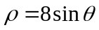.
射线与的交点的极径为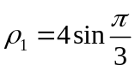，
射线与的交点的极径为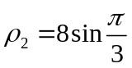.
所以.
13.（2011·新课标全国高考文科·Ｔ23）在直角坐标系xOy 中，曲线C₁的参数方程为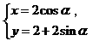
（为参数）,M是C₁上的动点，P点满足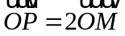,P点的轨迹为曲线C₂.
(Ⅰ)求C₂的方程.
(Ⅱ)在以O为极点，x 轴的正半轴为极轴的极坐标系中，射线与C₁的异于极点的交点为A，与C₂的异于极点的交点为B，求.
【思路点拨】第（Ⅰ）问，意味着为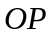的中点，设出点的坐标，可由点的参数方程（曲线的方程）求得点的参数方程；
第（Ⅱ）问，先求曲线和的极坐标方程，然后通过极坐标方程，求得射线与的交点的极径，求得射线与的交点的极径，最后只需求＝即可.
【精讲精析】（I）设P(x,y),则由条件知M().由于M点在C₁上，所以
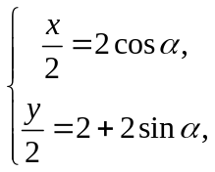 即 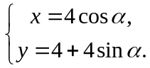
从而的参数方程为
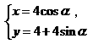（为参数）.
（Ⅱ）曲线的极坐标方程为，曲线的极坐标方程为.
射线与的交点的极径为，
射线与的交点的极径为.
所以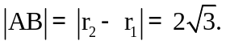
14.（2011·辽宁高考理科·Ｔ23）（选修4-4：坐标系与参数方程）在平面直角坐标系xOy中，曲线C₁的参数方程为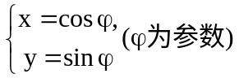，曲线C₂的参数方程为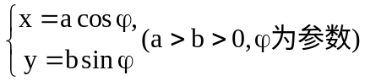.在以O为极点，x轴的正半轴为极轴的极坐标系中，射线l：θ=与C₁，C₂各有一个交点．当=0时，这两个交点间的距离为2，当=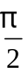时，这两个交点重合．
（I）分别说明C₁，C₂是什么曲线，并求出a与b的值；
（II）设当=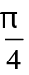时，l与C₁，C₂的交点分别为A₁，B₁，当=-时，l与C₁，
C₂的交点为A₂，B₂，求四边形A₁A₂B₂B₁的面积．
【思路点拨】(Ⅰ)先求坐标，利用条件求与的值；(II)先写出，的普通方程，再依次求出A₁，A₂，B₂，B₁的横坐标，最后求等腰梯形A₁A₂B₂B₁的面积．
【精讲精析】(Ⅰ)是圆，是椭圆.
当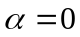时，射线与，交点的直角坐标分别为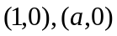，因为这两点间的距离为2，且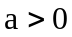,所以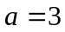.
当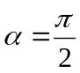时，射线与，交点的直角坐标分别为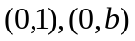，因为这两点重合，所以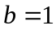.
（Ⅱ），的普通方程分别为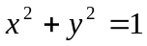和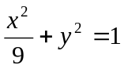.
当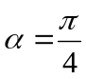时，射线与交点的横坐标为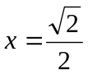，与交点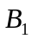的横坐标为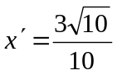.
当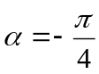时，射线与，的两个交点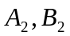分别与，关于轴对称，因此四边形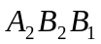为等腰梯形.
故四边形的面积为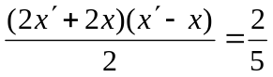.
关闭Word文档返回原板块。

